ΜΕΤΑ ΑΠΟ ΠΡΟΣΦΥΓΗ ΚΑΤΟΙΚΩΝ

«Φρένο» στα εργοστάσια χωρίς σύστημα αποβλήτων του Ασωπού βάζει το ΣτΕ
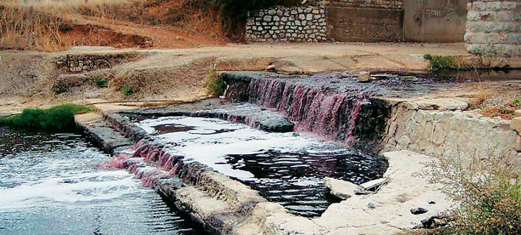
Ελλάδα
18|11|2015 20:30
⁻A⁺A
«Stop» στην λειτουργία των εργοστασίων και των βιομηχανικών μονάδων που λειτουργούν χωρίς σύστημα επεξεργασίας αποβλήτων στον Ασωπό ποταμό, διατάσσει το Συμβούλιο της Επικρατείας, ζητώντας από τα συναρμόδια υπουργεία να λάβουν μέτρα για την αποκατάσταση της ζημίας που έχει γίνει στην περιοχή.
Το ανώτατο δικαστήριο έφτασε σε αυτήν την απόφαση μετά από προσφυγή κατοίκων της Σκάλας Ορωπού, του Χαλκουτσίου, και της περιοχής του Δηλεσίου, οι οποίοι έχουν ζήσει στο...πετσί τους την ρύπανση του ποταμού, ζητώντας από τα συναρμόδια υπουργεία να πάρουν αποφάσεις σχετικές με την έγκριση περιβαλλοντικών όρων για την λειτουργία μονάδων επεξεργασίας υγρών αποβλήτων στην περιοχή.
Στην δικαστική απόφαση αναφέρεται ότι στον Ασωπό ποταμό ημερησίως ρίπτονται 13.000 m3 ανεπεξέργαστα υγρά απόβλητα ή ελλιπώς επεξεργασμένα, ενώ τα τελευταία χρόνια ο αριθμός των βιομηχανικών μονάδων στις περιοχές από όπου διέρχεται ο Ασωπός παρουσιάζει σημαντική αύξηση η οποία φτάνει στο 57%.
Μάλιστα οι δικαστές υπογραμμίζουν πως η κατάσταση που έχει δημιουργηθεί στον Αισωπό θέτει σε κίνδυνο την υγεία των κατοίκων και χωρίς καμία καθυστέρηση ζητούν από τη διοίκηση την διακοπή όσων μονάδων δεν διαθέτουν σύστημα επεξεργασίας αποβλήτων και την επίλυση του προβλήματος με την κατασκευή μίας κεντρικής μονάδας διαχείρισης αποβλήτων.

